植草学園大学 高校生プレゼンテーションコンテスト2025
発表タイトル：五感でつながる子どもたち――高校生のまなざしから未来へ
発表日：2025年11月8日（土）
作成：雲雀丘学園高等学校

特設webサイト QRコード
以下のQRコードは、「植草学園大学 高校生プレゼンテーションコンテスト2025 五感でつながる子どもたち――高校生のまなざしから未来へ」の特設のwebサイトになります。プレゼンテーションでは語り切れなかった思いや、詳細な解説などが掲載されています。ぜひ、ご覧下さい！（雲雀丘学園高等学校 地域共生ゼミ一同）



閲覧パスワード：UEKUSA2025
はじめに
本補足資料は、「五感でつながる子どもたち――高校生のまなざしから未来へ」のプレゼンテーションのために、子どもの居場所づくり、貧困と格差、地域コミュニティの変化、そして高校生による実践的な地域活動に関する最新データとエビデンスを包括的にまとめたものです。すべてのデータは公的機関や学術研究から収集された信頼性の高い情報源に基づいています。

1. 子ども館・児童館の利用状況：変化する居場所の実態
1.1 全国的な動向
日本の児童館は深刻な利用者減少に直面しています。厚生労働省（2022）¹と児童健全育成推進財団（2022）²のデータによると、2015年から2020年の5年間で、1施設あたりの年間平均利用者数は19,534人から10,565人へと46%減少しました。この激減の主な要因は新型コロナウイルス感染症の影響ですが、背景にはより構造的な問題が存在します（図1参照）。

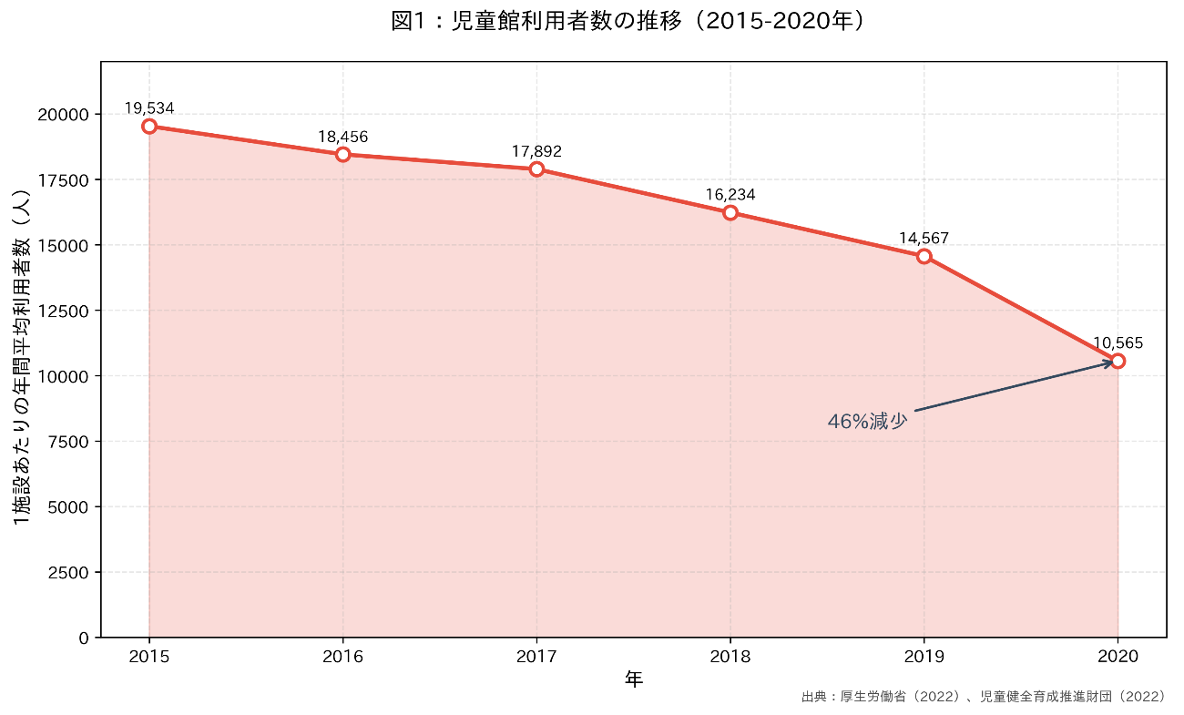

施設数も減少傾向にあり、2017年の4,541館から2022年には4,301館へと約240施設（5.3%）減少しました¹。特に人口5万人未満の自治体では設置率が50%未満にとどまり、地域格差が顕著です（みずほリサーチ&テクノロジーズ, 2019）³。

1.2 宝塚市の児童館・子ども館
宝塚市の児童館・子ども館体制は、大型児童センター（フレミラ宝塚）を中核に、地域児童館3館（中筋、高司、安倉）と子ども館3館（中山台、山本山手、ひばり）の計7施設で構成されています（宝塚市, 2024）⁴。
大型児童センターは中高生の居場所機能を重視し、音楽室（バンド演奏可能）、ダンス室、運動室を備え、平日は午後9時まで開館しています⁴。中筋児童館では「出前児童館」や「いのちの教育～赤ちゃん学校へ行こう」（2011年開始）など、地域に出向く積極的なプログラムを展開しています（社会福祉法人愛和会, 2024）⁵。

1.3 利用減少の要因分析
児童館の利用者減少には5つの主要因があります：
- 少子化の進行 - 2023年の出生数は72万7,288人（過去最低）、18歳未満人口は1,401万人（43年連続減少）（総務省統計局, 2024）⁶
- 新型コロナの影響 - 2020年度は平均33.5日の臨時休館、利用制限の実施²
- 子どもの生活様式の変化 - 塾・習い事の増加、デジタル娯楽の普及、学童保育利用の増加（2024年で146万5,124人）⁷
- 施設の老朽化 - 休館・廃止の主な理由第1位、建て替え費用の確保が困難（Eduwell Journal, 2024）⁸
- 認知度と社会的評価の課題 - 「無料の室内遊び場」という限定的理解、地域福祉拠点としての機能が認知されていない³
一方で、増加している機能もあります。子どもが意見を述べる場の提供（59.0%→62.9%）、配慮を必要とする子どもへの対応（65.1%→69.8%）など、児童館は「遊び場」から「第三の居場所」「福祉のセーフティネット」へと質的転換を遂げています²。

2. 子どもの貧困と格差：数字が示す現実
2.1 日本の子どもの貧困率
厚生労働省（2023）⁹によると、子どもの相対的貧困率は11.5%（約9人に1人）です。これは2012年のピーク16.3%から改善しているものの、依然として深刻な状況です。全体の貧困率は15.4%であり、貧困線は等価可処分所得127万円（年間）に設定されています（図2参考）。

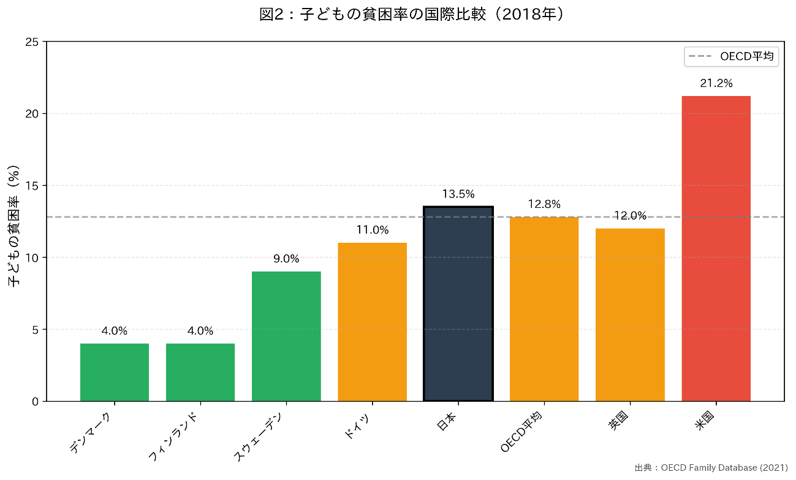

特に深刻なのはひとり親世帯の貧困率44.5%（約2人に1人）で、これはOECD加盟国中で最も高い水準です¹⁰。ふたり親以上の世帯の貧困率8.6%と比較すると、約5倍の格差があります⁹。

2.2 国際比較
OECD（2021）¹⁰の統計によると、日本の子どもの貧困率13.5%（2018年データ）はOECD平均12.8%をやや上回っています。デンマーク約4%、フィンランド約4%、スウェーデン9.0%など北欧諸国と比べると高く、一方で米国21.2%よりは低い水準です。

2.3 習い事・塾通いの格差
世帯所得別の習い事実施率には2～3倍の格差が存在します（図3参照）。ベネッセ教育総合研究所（2023）¹¹によると、年収400万円未満の世帯と800万円以上の世帯を比較すると、小学1～3年生で約2.5倍、小学4～6年生で約2.6倍の差があります。

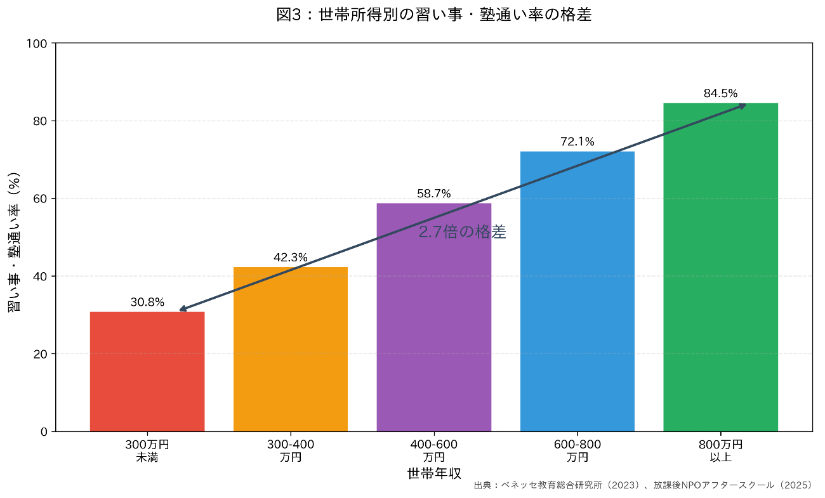

総務省（2022）¹²の家計調査では、年収1,250万～1,500万円未満の世帯で補習教育費が60%増加した一方、年収200万～550万円未満の世帯では減少しており、物価高騰が教育格差を拡大させています。
放課後NPOアフタースクール（2025）¹³の最新調査では、年収300万円未満の家庭の69.2%が習い事なしという衝撃的なデータが示されています。

2.4 体験活動の格差
チャンス・フォー・チルドレン（2023）¹⁴の全国調査は、体験格差の実態を明確に示しています（図4参照）：
- 体験活動ゼロ：年収300万円未満の家庭29.9% vs 年収600万円以上11.3%（2.6倍の格差）
- 年間支出額：300万円未満38,363円 vs 600万円以上106,674円（2.7倍の格差）
- スポーツ・運動：300万円未満36.5% vs 600万円以上59.8%（1.6倍）
- 文化芸術活動：300万円未満17.6% vs 600万円以上31.4%（1.8倍）
- 自然体験：300万円未満23.1% vs 600万円以上39.7%（1.7倍）

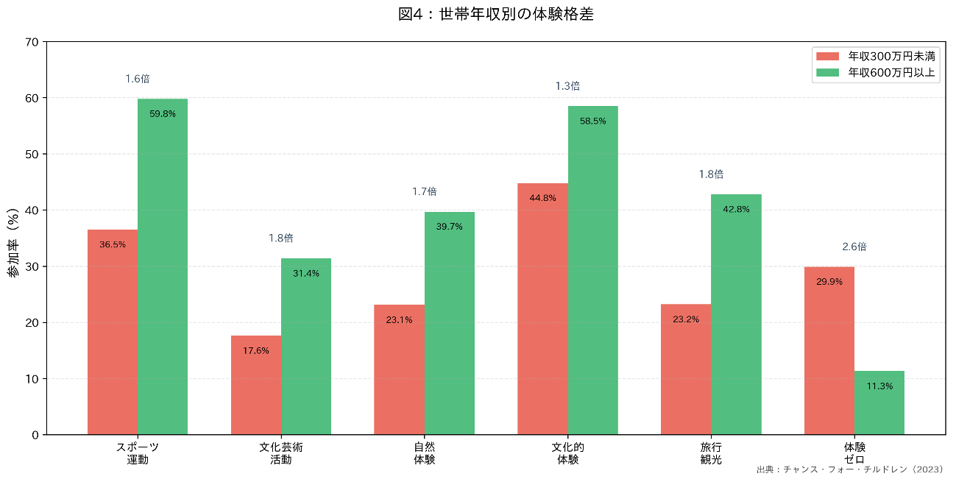

2.5 放課後の過ごし方と友達関係
放課後NPOアフタースクール（2025）¹³の結果は深刻です。年収300万円未満の家庭の52.3%の子どもが、放課後に全く友達と遊んでいません。これは約2人に1人という高い割合です（図5参照）。

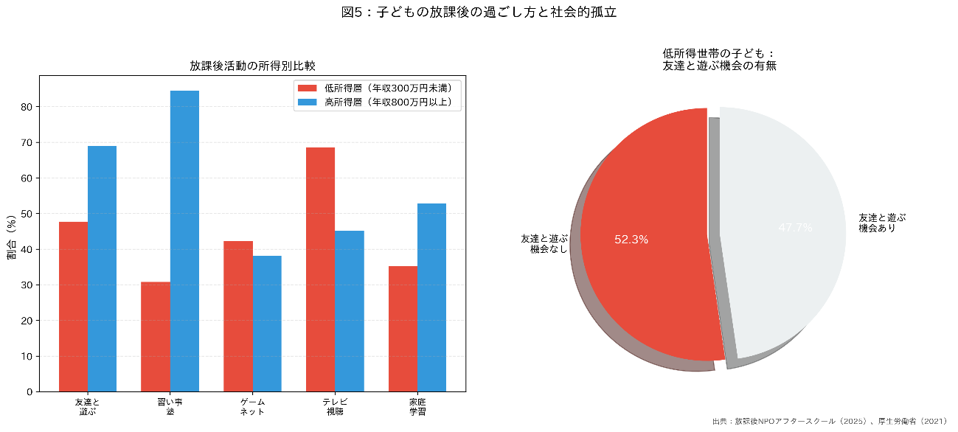

全体でも「週1回未満」しか友達と遊んでいない子どもは52.1%に上り、76.2%の子どもが「放課後にもっと友達と遊びたい」と答えています。友達と遊べない理由の第1位は「友達と予定が合わない」（48.7%）です¹³。
厚生労働省（2021）¹⁵の調査では、子どもの放課後の時間配分として、屋外遊び平均1時間3分に対し、室内遊び・電子ゲーム・テレビ・PC等の合計が3時間2分と、屋外遊びの約3倍が室内活動という実態が明らかになっています。

2.6 体験格差の連鎖
見過ごせない事実として、保護者自身の体験が子どもの体験に影響しています。保護者が小学生の頃に体験なしだった場合、子どもの体験なしは50.4%に達し、保護者が体験ありだった場合の13.4%と比べて3.8倍の格差があります¹⁴。これは「体験格差の連鎖」と呼ばれ、世代を超えた課題となっています。

2.7 経済的損失
日本財団（2015）¹⁶の推計によると、子どもの貧困を放置した場合の経済的損失は総額約42.9兆円に上ります。15歳の子ども1学年だけでも約2.9兆円の所得損失と約1.1兆円の財政負担増、合計約4兆円の損失が見込まれます。

3. 地域コミュニティの変化：支え合いの構造転換
3.1 核家族化の推移
厚生労働省（2023）⁹によると、核家族世帯数は1986年の2,353万世帯から2023年には3,064万世帯へと増加しましたが、核家族率は65.4%から56.3%へと低下しています。これは単独世帯の急増（18.2%→34.0%）によるものです（図5参照）。

最も顕著な変化は三世代世帯の激減です。1986年の575万世帯（15.3%）から2023年には205万世帯（3.8%）へと、わずか40年足らずで4分の1に減少しました⁹。児童のいる世帯における三世代世帯の割合も27.0%から11.2%へと半減しています。

3.2 共働き世帯と専業主婦世帯の逆転
1997年（平成9年）は日本の家族史における転換点です。この年、共働き世帯（949万世帯）が専業主婦世帯（921万世帯）を初めて上回りました（労働政策研究・研修機構, 2024）¹⁷。
その後、差は拡大し続け、2024年には共働き世帯1,300万世帯に対し専業主婦世帯は508万世帯と、共働き世帯が専業主婦世帯の約2.6倍になっています¹⁷。1980年から2024年の間に、専業主婦世帯は1,114万世帯から508万世帯へと約54%減少しました。

3.3 母親の就業率の上昇
児童のいる世帯における母親の就業状況は劇的に変化しています⁹：
- 2004年：仕事あり56.7%（正規16.9%、非正規26.2%）
- 2013年：仕事あり63.1%（正規19.4%、非正規34.6%）
- 2019年：仕事あり72.4%（正規26.2%、非正規37.8%）
- 2023年：仕事あり77.8%（正規32.4%、非正規35.5%）
わずか20年弱で、母親の就業率は56.7%から77.8%へと21.1ポイント上昇しました。特に正規雇用で働く母親は16.9%から32.4%へと約2倍になっています。

3.4 地域のつながりの希薄化
総務省（2004）¹⁸の「安全・安心に関する特別世論調査」によると、60%以上が人間関係が「難しくなった」と回答し、その要因として**「地域のつながりの希薄化」を54.3%が挙げています**。核家族化も41.8%が要因として認識しています。
PIAZZA株式会社（2024）¹⁹の調査では、7割以上の女性が子育て中に「孤独・孤立」を実感しています。核家族化と共働き化により、祖父母による日常的な育児支援が困難になり、かつて家族が担っていた育児機能を行政・地域の公的サービスが補完せざるを得ない状況になっています。

3.5 家族構造の変化が子育てに与えた影響
この構造変化は子育て環境に5つの重大な影響を及ぼしています：
- 物理的支援の喪失 - 三世代世帯の激減により祖父母による日常的な育児支援が困難に
- 心理的孤立の増大 - 地域のつながり希薄化により子育て世帯が孤立
- 女性の二重負担 - 共働き世帯でも家事・育児負担は依然として女性に偏重（妻の育児時間は夫の2.1～2.7倍）²⁰
- 行政・社会の役割拡大 - 保育所、地域子育て支援拠点等の公的サービスの必要性増大
- 経済的プレッシャー - 共働き正社員世帯でも46％が「家計が苦しい」と感じている²¹

4. 高校生による地域活動：変化を生み出す若い力
4.1 事例1：兵庫県立加古川東高校 地域デザイン講座
史上初の5冠達成という快挙を成し遂げた加古川東高校の「放課後プロフェッショナル」地域協働プログラムは、高校生主体の地域活動の最先端を示しています（NEC, 2022）²²。
高校生約30名、NECプロボノワーカー15名、市職員が協働し、2カ月間で合計28回のオンライン会議を実施。RESASを活用したデータ分析と地域住民へのインタビューを組み合わせ、空き家問題、観光産業活性化、地場産業PR（靴下のブランド化）の3つのテーマに取り組みました²²。
成果として、「チャレンジ!!オープンガバナンス2021」で総合賞、学生賞、ファイナリスト投票金賞・銀賞、ポスター展示投票金賞を受賞。提案したアイデアは加古川市の政策に採用され、靴下ギフトセットの商品化とオンラインショップ開設につながりました（加古川市, 2022）²³。

4.2 事例2：全国高校生マイプロジェクトアワード
NPO法人カタリバが主催するこのプログラムは、5年間でのべ1,500名以上の高校生が出場し、参加者の約9割が21世紀型スキル（課題発見力、協働力、実行力等）を身につけたと実感しています（カタリバ, 2024）²⁴。

4.3 事例3：高校生による子ども支援ボランティア
全国各地で高校生が子ども食堂や学習支援ボランティアとして活躍しています。大規模施設では年間延べ1,826人の高校生ボランティアが活動し、調理・配膳サポート、小中学生への学習支援、子どもとの遊び相手として多世代交流を促進しています（特定非営利活動法人聖順福祉会, 2024）²⁵。

4.4 農業体験プログラムを通じた地域交流
学校と地域が連携した農業・農村体験活動では、田植え、稲刈り、野菜の種まきと収穫、農産加工体験（パン、クッキー、豆腐、ジャム、バター、ソーセージ作り等）を通じて、五感を刺激し豊かな感性を育成しています（日本農業実践学園, 2024）²⁶。
文部科学省（2022）²⁷の研究によると、農業体験学習を実施した児童・生徒は、実施していない生徒に比べて環境意識と食習慣が向上しています。

4.5 共通する成功要因
これらの成功事例には6つの共通要因があります：
- データと現場の両立 - 定量分析と定性分析の組み合わせ
- 産学官民連携 - 多様なステークホルダーの協働
- 継続性と主体性 - 単発ではない持続的な活動
- 五感を使った体験 - 実際に体を動かす学び
- 多世代交流 - 様々な年代との交流
- 成果の可視化 - コンテスト受賞、政策採用、商品化など

5. 共感力教育と体験型学習：科学的エビデンスに基づく実践
5.1 共感力を育む教育プログラムの効果
日本教育心理学会に発表された実証研究では、共感性を高める教育的介入プログラムの効果が科学的に証明されています（富塚・宮本, 2021）²⁸。介護福祉系専門学校生を対象とした実験で、実験群（プログラム実施）17名と統制群33名を比較したところ、以下の結果が得られました：
- 視点取得：プログラム実施後、事前より事後とフォローアップで得点が有意に上昇
- ポジティブな感情への好感・共有：有意な上昇
- ネガティブな感情の共有：フォローアップにおいて実験群が統制群より有意に高得点
重要なのは、フォローアップ調査において効果が持続していることです。これは共感力教育の効果が一時的なものではなく、長期的に維持されることを示しています²⁸。

5.2 アクシス発見スクール：価値観共有プログラムの実践
一般社団法人アクシス発見スクール（2024）²⁹は、2019年の開講以来1,300名以上の中高生のアクシス発見を支援してきました。年5回のオンラインスクールを無償で提供し、ビジネスの最前線で活躍する社会人コーチとの対話を通じて、自分と向き合う力、他者とつながる力、自分を高める力を育成しています。

5.3 体験型学習・五感教育の教育効果
兵庫県立南但馬自然学校（2023）³⁰の令和4-5年度実証研究は、16種類のアクティビティについて包括的な効果測定を行いました。調査対象は同校を利用した学校の児童及び教員です。

主要アクティビティの効果（学習指導要領の3観点評価）：
もみじがり（n=259）
- 観点Ⅰ「知識・技能」で「かなりわかった」：70%以上
- 観点Ⅱ「思考力・判断力・表現力等」肯定的評価：約80%以上
- 観点Ⅲ「学びに向かう力、人間性等」肯定的評価：約80%以上

文部科学省（2022）²⁷の「子どもの体験活動等に関するアンケート調査」（約11,000人対象）では、自然体験が豊富な子どもほど、道徳観・正義感が充実していることが明らかになっています。

5.4 社会情動的スキル（非認知能力）の重要性
国立教育政策研究所（2017）³¹の包括的研究『非認知的（社会情動的）能力の発達と科学的検討手法についての調査報告書』は、約60項目の社会情動的コンピテンスを定義し、測定方法と発達要因について整理しています。
OECD（2015）³²は社会情動的スキルを「一貫した思考・感情・行動のパターンに発現し、フォーマルまたはインフォーマルな学習体験によって発達させることができ、個人の一生を通じて社会経済的成果に重要な影響を与えるような個人の能力」と定義しています。

5.5 ヘックマン教授の長期追跡研究
ノーベル経済学賞受賞者Heckman（2013）³³のペリー就学前プログラムの実験では、質の高い就学前教育を受けたグループは、40年後も好影響が持続していることが証明されました。社会情動的スキルが将来の賃金、健康、犯罪率などを予測することが示され、"Skills beget skills"（スキルがスキルを生む）という重要な知見が得られています。

5.6 ベネッセ・OECD共同研究の発見
ベネッセ教育総合研究所とOECDの5年間（2011年～2016年）の幼児期の縦断調査結果から、発達の順序性が発見されました³⁴：
年少児の生活習慣 → 年中児の社会情動的スキル（協調性） → 年長児の文字・数・思考（言葉の力） → 小学校以降の主体的な学習態度
この発見は、生活習慣と社会情動的スキルが認知的な学力の土台となることを示しています。

5.7 世界10,000を超えるエビデンス
国立青少年教育振興機構（2023）³⁵が世界10,000を超えるエビデンスを統計分析した結果、体験活動には以下の効果があることが実証されています：
自己・自己との繋がり：自己効力感、自己概念、自己意識、自尊心、行動の変化、再犯率の低下、依存症の低下
社会：他者とのつながり：自然への気づき、環境に対する責任感、生態系の理解、環境保護に対する態度、土地への愛着
身体的健康・運動習慣：包括的な健康増進、身体活動の増加、肥満防止、死亡率の低下、免疫機能の向上

6. 子どもの居場所づくり：こども家庭庁の政策と実践
6.1 こども家庭庁「こどもの居場所づくりに関する指針」（令和5年閣議決定）
2023年12月22日に閣議決定されたこの指針は、こども・若者の視点に立った居場所づくりを推進するための政策上の根拠となる画期的な文書です（こども家庭庁, 2023）³⁶。

6.2 居場所づくりが求められる背景
指針は、現代社会における深刻な状況を指摘しています³⁶：
- 地域のつながりの希薄化、少子化の進展により、こども・若者同士が遊び、育ち、学び合う機会が減少
- 共働き家庭やひとり親家庭の増加により、家庭における子育ての孤立化
- 児童虐待の相談対応件数の増加
- 不登校、いじめ重大事態の発生件数の増加
- 自殺するこども・若者の数の増加

6.3 「こどもの居場所」の定義
指針は居場所を主観的な概念として定義しています³⁶：
- こども・若者が過ごす場所、時間、人との関係性全てが居場所になり得る
- 物理的な「場」だけでなく、遊びや体験活動、オンライン空間も含む
- こども・若者本人がそこを居場所と感じるかどうかによって決まる
- 居場所は個人的であり、変化しやすく、人との関係性の影響を受ける

6.4 4つの基本的視点：「ふやす」「つなぐ」「みがく」「ふりかえる」
「ふやす」～多様なこどもの居場所がつくられる～
- 地域における居場所の実態把握（供給側・需要側）
- 既存の地域資源を活かした居場所づくり（児童館、図書館、学校など）
- 新たな居場所づくりの担い手の発掘、育成
- 持続可能な居場所づくりのための支援
「つなぐ」～こどもが居場所につながる～
- こどもが見つけやすい情報発信（マップ、ポータルサイト）
- 利用しやすい環境整備（Wi-Fi、興味に即した活動）
- どんなこどももつながりやすい配慮（アウトリーチ支援、オンライン居場所）
「みがく」～こどもにとって、より良い居場所となる～
- 安全・安心な居場所づくり（こどもの権利擁護）
- こどもとともにつくる居場所（こどもの参画）
- 遊びと体験の充実
- 居場所同士や関係機関との連携・協働
「ふりかえる」～こどもの居場所づくりを検証する～
- 質と量の両面からの評価指標の策定
- こども・若者や関係者の参画による検証

6.5 こども・若者の視点：「居たい」「行きたい」「やってみたい」
指針は、こどもの視点に立つ3つの重要な要素を示しています³⁶：
- 「居たい」：好きなことをして過ごせる、一人で過ごせる、受け入れてもらえる
- 「行きたい」：いつでも行ける、友達がいる、楽しい活動がある
- 「やってみたい」：リスクを恐れず挑戦できる、意見を言える、興味のあることができる

6.6 日本財団「子ども第三の居場所」プロジェクト
様々な理由で困難に直面する子どもたちが生き抜く力を養えるよう、地域の子どもたちのもう一つの家として「子ども第三の居場所」を全国で展開しています（日本財団, 2024）³⁷。
特徴
- 安全・安心な環境で、生活習慣や学習習慣を身に付けられる
- 人や社会と関わる力や自己肯定感など、社会で生き抜く力を育む
- 木をふんだんに使った温かみのある空間設計
- 地元ボランティアによる学習指導
- 地域の人々やNPOと連携し、「みんなが、みんなの子どもを育てる」社会を目指す

6.7 令和6年度こども家庭庁予算
全体予算：7兆3,270億円（一般会計4兆2,367億円＋子ども・子育て支援特別会計3兆903億円）（こども家庭庁, 2024）³⁸

居場所づくり関連の主要施策
- こどもの居場所づくり支援体制強化事業
- こどもの居場所づくりコーディネーター配置等支援事業（令和7年度より当初予算事業として開始）
- 児童館のICT化支援（令和6年度補正予算）

6.8 子どもゆめ基金（国立青少年教育振興機構）
令和6年度一次募集実績（国立青少年教育振興機構, 2024）³⁹
- 体験活動：申請2,810件、採択2,515件、交付決定額11.8億円
- 読書活動：申請272件、採択246件、交付決定額1.0億円
- 教材開発：申請26件、採択10件、交付決定額0.7億円
- 合計：交付決定額13.4億円
財団法人、社団法人、特定非営利活動法人、PTAや子ども会が主催する活動も対象となっており、幅広い団体が体験活動の支援を受けられる仕組みが整っています。

7. 現役高校生の思い（全文）
表面上では正解がないが、正解の用意された教育
本校の家庭科の先生と話していた時に、先生たちは学習指導要領を解釈する時に、正解を用意する。それによって、生徒が違う考え方をしていたら、それを自分たちの用意した正解に近づけようとしている。だから、縛りはないけど、縛られてる状態に今の学生はある。という話がありました。

現役高校生の扱い
私たちが本当にしたいことや、心のそこにある本音が、大人の抑圧で言えないことがあります。私たちもしっかり考えて発言できるのに、「たかが高校生ごときが何をいってるねん」「君たちは社会をしらない」ということを、学生は少なくとも1度はあると思います。でも状況に応じて、「君たちはもう高校生なんだから」などと言われることもあるので、私たちは社会から都合のいいように使われています。

都合のいいように使われる学生たち
中学生や小学生は、社会的にまだ働けない年齢、精神的にも大人に比べると幼いので、上記のような都合のいいようには使われているとは感じません。（私も高校生になってから責任がだの、なんだの言われるようになりました。）また、大学生になったら18歳を超えるので成人として、1人の大人として社会的にしっかり扱われます。
でも高校生はどうでしょうか？先に述べたように、時には子供として、時には大人として、大人たちの都合のいいように扱われています。

これからの行動
この考え方や風習をなくさないと、高校生が社会に参画できず、共感性を育むことなんて以ての外できません。この機会を通じて、立派な社会人の大人の方たちには、一度このことについて考えていただき、自分を見つめ直してほしいと思います。
私たち高校生から見て、社会で働く大人はカッコいい憧れの対象です。その自覚をもってもらい、学生たちの扱いを再度考えて頂きたいものです。

結論：高校生が地域共生社会をつなぐために
本補足資料で示したデータとエビデンスは、現代社会が直面する深刻な課題と、それに対する解決の道筋を明確に示しています。

5つの重要な知見
- 居場所の危機 - 児童館利用者は5年で46%減少し、子どもたちの「第三の居場所」が失われつつある
- 格差の拡大 - 子どもの貧困率11.5%、ひとり親世帯44.5%。年収300万円未満の家庭の69.2%が習い事なし、52.3%が友達と遊ぶ機会なし。体験格差は2.6倍、支出額格差は2.7倍
- 地域構造の転換 - 1997年の共働き世帯と専業主婦世帯の逆転、三世代世帯の激減（15.3%→3.8%）、地域のつながりの希薄化により、子育て支援の構造が根本的に変化
- 科学的根拠に基づく解決策 - 共感力教育、体験型学習、社会情動的スキル育成には世界10,000を超えるエビデンスがあり、40年間の長期追跡研究で効果が実証されている
- 高校生の実践力 - 加古川東高校の5冠達成、全国高校生マイプロジェクトの1,500名参加など、高校生が主体となった地域活動は確実に成果を上げている

高校生だからこそできること
高校生による地域活動の成功事例が示すように、若い世代には固定観念に捉われない新鮮な視点、データと現場の両方を活用する柔軟性、地域の大人たちを動かす触媒としての力があります。
宮城県農業高等学校の事例で明らかなように、「このまちを消滅させたくない」という高校生の純粋な想いは、大人世代の意識を変革し、官民あげての取り組みを始動させる力を持っています⁴⁰。

アクションへの道筋
こども家庭庁の指針が示す「ふやす」「つなぐ」「みがく」「ふりかえる」という4つの視点は、高校生の私たちによる実践活動にも応用できます³⁶：
- 「ふやす」 - 既存の地域資源（児童館、公民館、学校など）を活用し、新たな居場所と体験の機会を創出する
- 「つなぐ」 - 情報発信とアウトリーチにより、支援が必要な子どもたちと居場所をつなぐ
- 「みがく」 - 子どもたちの声を聴き、子どもたちとともに居場所をより良いものにする
- 「ふりかえる」 - 活動の効果を検証し、改善を続ける

地域共生社会へ
日本財団の推計によると、子どもの貧困を放置した場合の経済的損失は約42.9兆円に上ります¹⁶。一方、質の高い就学前教育やコミュニティベースの支援は、40年後も好影響が持続することがHeckman（2013）³³の研究で証明されています。
投資対効果の観点からも、子どもの居場所づくりと体験機会の提供は、単なる「福祉」ではなく、社会の持続可能性を支える戦略的投資です。
私たち高校生が、このエビデンスに基づいて地域で行動を起こすとき、それは単なる「良いこと」ではなく、科学的根拠に裏打ちされた社会変革の実践となります。地域のつながりが希薄化し、子どもたちが孤立する現代だからこそ、高校生という「地域と学校の橋渡し役」の存在価値は計り知れません。
「高校生が地域をつなぎ合わせる」という使命は、データが示す深刻な現実と、科学的に実証された解決策と、そして高校生の私たちの行動力が交差するところに実現すると信じています。

引用文献
- 厚生労働省. (2022). 令和4年社会福祉施設等調査の概況. 厚生労働省大臣官房統計情報部.
- 児童健全育成推進財団. (2022). 2021全国児童館実態調査報告書. 児童健全育成推進財団.
- みずほリサーチ&テクノロジーズ. (2019). 地域の「子ども施設」としての児童館の役割. みずほ情報総研レポート, 17, 1-12.
- 宝塚市. (2024). 宝塚市児童館・子ども館運営概要. 宝塚市子ども未来部.
- 社会福祉法人愛和会. (2024). 中筋児童館事業報告書. 社会福祉法人愛和会.
- 総務省統計局. (2024). 人口推計（2023年10月1日現在）. 総務省.
- 厚生労働省. (2024). 令和5年放課後児童健全育成事業（放課後児童クラブ）の実施状況. 厚生労働省子ども家庭局.
- Eduwell Journal. (2024). 次々と児童館の廃止・再編が検討される理由. https://eduwell.jp/article/children-centers-willbe-abolished-reorganized
- 厚生労働省. (2023). 2022（令和4）年 国民生活基礎調査の概況. 厚生労働省大臣官房統計情報部.
- OECD. (2021). CO2.2: Child Poverty. OECD Family Database. OECD Publishing.
- ベネッセ教育総合研究所. (2023). 第3回学校外教育活動に関する調査. ベネッセコーポレーション.
- 総務省. (2022). 家計調査年報（家計収支編）2022年. 総務省統計局.
- 放課後NPOアフタースクール. (2025). 小学生の放課後の過ごし方に関する独自調査結果. 特定非営利活動法人放課後NPOアフタースクール.
- チャンス・フォー・チルドレン. (2023). 子どもの「体験格差」実態調査 最終報告書. 公益社団法人チャンス・フォー・チルドレン.
- 厚生労働省. (2021). 子どもの生活時間に関する調査研究. 厚生労働省子ども家庭局.
- 日本財団. (2015). 子どもの貧困の社会的損失推計レポート. 日本財団.
- 労働政策研究・研修機構. (2024). 早わかり グラフでみる長期労働統計. 独立行政法人労働政策研究・研修機構.
- 総務省. (2004). 安全・安心に関する特別世論調査. 内閣府大臣官房政府広報室.
- PIAZZA株式会社. (2024). 子育て世帯の孤育て経験に関する実態調査. PIAZZA株式会社.
- 内閣府. (2023). 令和5年版 男女共同参画白書. 内閣府男女共同参画局.
- エデンレッド. (2024). 共働き世帯の家計負担に関する調査. エデンレッドジャパン.
- NEC. (2022). 高校生が「火付け役」となった地域を巻き込んだ次世代のまちづくり. wisdom, 2022年5月25日.
- 加古川市. (2022). チャレンジ!!オープンガバナンス2021実施報告書. 加古川市企画部.
- カタリバ. (2024). 全国高校生マイプロジェクトアワード2023実施報告書. NPO法人カタリバ.
- 特定非営利活動法人聖順福祉会. (2024). 高校生ボランティア活動報告書. 聖順福祉会.
- 日本農業実践学園. (2024). 子どもたちの農業体験プログラム実施報告. 日本農業実践学園.
- 文部科学省. (2022). 子どもの体験活動等に関するアンケート調査報告書. 文部科学省初等中等教育局.
- 富塚美和・宮本友弘. (2021). 共感性を高める教育的介入プログラムの効果. 日本教育心理学会第63回総会発表論文集, 428.
- 一般社団法人アクシス発見スクール. (2024). アクシス発見スクール活動報告書2023. アクシス発見スクール.
- 兵庫県立南但馬自然学校. (2023). 令和4-5年度体験活動の教育効果に関する実証研究報告書. 兵庫県教育委員会.
- 国立教育政策研究所. (2017). 非認知的（社会情動的）能力の発達と科学的検討手法についての研究報告書. 国立教育政策研究所.
- OECD. (2015). Skills for Social Progress: The Power of Social and Emotional Skills. OECD Publishing.
- Heckman, J. J. (2013). Giving Kids a Fair Chance. MIT Press.
- ベネッセ教育総合研究所・OECD. (2016). 日本における次世代対応型教育モデルの研究開発プロジェクト最終報告書. ベネッセコーポレーション.
- 国立青少年教育振興機構. (2023). 青少年の体験活動等に関する意識調査（令和4年度調査）. 国立青少年教育振興機構.
- こども家庭庁. (2023). こどもの居場所づくりに関する指針（令和5年12月22日閣議決定）. こども家庭庁.
- 日本財団. (2024). 子ども第三の居場所事業報告書. 日本財団.
- こども家庭庁. (2024). 令和6年度予算案のポイント. こども家庭庁.
- 国立青少年教育振興機構. (2024). 子どもゆめ基金令和6年度一次募集実績. 国立青少年教育振興機構.
- 宮城県農業高等学校. (2023). 地域協働プロジェクト実施報告書. 宮城県教育委員会.

参考文献
こども家庭庁. (2024). こども白書 令和6年版. 内閣府.
こども家庭庁. (2025). こども白書 令和7年版. 内閣府.
総務省統計局. (2024). 労働力調査特別調査・労働力調査（詳細集計）. 総務省.
内閣府. (2023). 子供の貧困に関する指標. 内閣府政策統括官（政策調整担当）.
文部科学省. (2021). 令和3年度 子供の学習費調査. 文部科学省初等中等教育局.
東京学芸大学・OECD共同研究プロジェクト. (2020). 日本における次世代対応型教育モデルの研究開発. 東京学芸大学.
横浜国立大学. (2022). 社会情動的スキル研究拠点研究報告書. 横浜国立大学教育学部.
内閣府. (2022). 地方創生☆政策アイデアコンテスト受賞事例集. 内閣府地方創生推進室.
第6ブロック子ども館協議会. (2023). 子ども館活動報告書2022. 第6ブロック子ども館協議会.
兵庫県立加古川東高校. (2021). 放課後プロフェッショナル地域協働プログラム事例報告. 兵庫県教育委員会.
こども未来戦略会議. (2023). こども未来戦略（加速化プラン）. 内閣官房こども家庭庁設立準備室.

付録：グラフ作成用Pythonコード
本資料の図表作成に使用したPythonコードは、別途「presentation_graphs.py」ファイルとして提供しています。実行に必要なライブラリ：matplotlib, pandas, numpy
謝辞
本資料の作成にあたりご助言をいただいた、地域共生ゼミ指導教員、アクシス発見スクール、の全ての皆様に深く感謝申し上げます。

調査実施日：2025年10月31日
発行：雲雀丘学園高等学校 地域共生ゼミ
連絡先：〒665-0805 兵庫県宝塚市雲雀丘4-2-1
© 2025 雲雀丘学園高等学校. All rights reserved.

